2023天廚盃全國航空創意廚藝競賽辦法
一、競賽宗旨：鼓勵大專生與高中職學生提供航空餐飲的新創意，增進學生的專業能力與知識。
二、主辦單位：萬能科技大學觀光餐旅暨管理學院、航空暨運輸服務管理系。
三、參賽名額：個人賽，額滿為止。
四、報名時間：即日起至112年11月17日止。
五、比賽時間：112年09月18日起至112年11月22日中午12點整。
六、比賽地點：網路上傳(請在報名表單中上傳區上傳作品，可再次登入上傳)。
七、報名資格：
1.大專組：目前就讀於全國大專校院大學部之在學學生。
2.高中組：目前就讀於全國公私立高中職之在學學生。
3.每隊一人參賽，並設指導老師一人，每人限報名一隊，不得重複，指導老師可重複指導多組。
4.請於報名時註明指導老師姓名，賽後將列入獎狀或參賽證明中，事後不得要求補列。
5.參賽作品不得為其他競賽活動已獲得名次之作品。
八、報名方式：網路報名(請在報名表單中上傳區上傳作品，可再次登入上傳，但須再次填寫完整資料)。
1. 本辦法得依需要隨時調整，並通知與賽各隊。
2. 每人限報一隊比賽，不得重複，違者取消資格。
九、比賽內容：
此次比賽分為二大類，1、實作創意類; 2、手繪創意類，請使用個別報名表如附件1及附件2，只可報名其中一類的一組別。
1、實作創意類:
此類別比賽必須考量機上烹調的條件(僅能用烤箱)，確保菜餚、醬料等食材在經過冷藏再加熱後，仍能保留並呈現食材特色，做出色香味俱全的餐點，餐點內容可自由發揮，以作品料理內容分組，除了寫下創意發想外，此次增加菜單設計欄位，請附上製作的菜單內容。
2、手繪創意類:
此類別比賽以彩色手繪航空餐及航空菜單為主題，作者仍考量機上烹調條件下適合的菜餚，以繪圖展現特色，呈現美味的餐點，餐點內容可自由發揮，以菜單上語言分組，分中文菜單組及其他語言菜單組，手繪創作媒材不限（色鉛筆、水彩、油畫、蠟筆、彩色筆、水墨…等）。
3、請依個別附件內容填寫並使用附上成品照片的WORD檔(檔名: 萬能科技大學-航服系-實作創意類-中式料理組-王大明 或 萬能科技大學-航服系-手繪創意類-中文菜單組-王二明)，最遲須於112年11月20日(一)中午12:00前上傳至指定網站。

十、評分標準：
1、實作創意類:
共分中式料理組、西式料理組、日式料理組及其他料理組，4組參賽。
2、手繪創意類:
共分中文菜單組、其他語言菜單組，2組參賽。
十一、評分標準：專業評審評分，詳細評分細節如下:
1. (1) 創意性：25%
(2) 可行性：25%
(3) 故事性：25%
(4) 整體性：25%
2.遇有同分情形時，由評審委員開會決定優勝順序。
3.本次比賽無按讚數計分，仍歡迎上網按讚給同學鼓勵。
十二、獎勵辦法：
第一名：頒發獎狀及一千元禮卷。
第二名：頒發獎狀及八百元禮卷。
第三名：頒發獎狀及五百元禮卷。
佳 作：取若干名，頒發獎狀。
※正式得獎名單將於112年12月08日公佈於萬能科技大學航空暨運輸服務管理系首頁，並於112年12月21日舉行頒獎典禮。
十三、注意事項：
1.比賽一律以網路表單報名並上傳檔案成功始取得參賽資格。
2.請務必存成單一個WORD檔案，格式如參賽表格下載(https://reurl.cc/NR2A8Q)，
上傳成功後至本系FB粉絲頁展示，並供讀者按讚
(https://www.facebook.com/pg/VNUATSM/photos/)。
3.比賽期間若經發現有舞弊行為，除取消比賽資格外，亦將函請就讀學校議處。
4.活動聯絡方式:萬能航服系TEL：03-4515811轉88300
5.※參賽表格下載處：https://reurl.cc/NR2A8Q

十四、競賽日程
時 程 | 日 期 | 重 點 內 容
報名期間 | 即日起到112年11月17日 | 活動開始  1.至指定表單完成線上報名。  2. 112年11月17日(五)中午 12 點前報名截止。
作品上傳 | 報名成功後至112年11月20日止。 | 至112年11月20日(一)中午 12 點前作品上傳截止。
比賽時間 | 112年09月17日 至 112年11月22日止。 | 112年11月22日(三)中午 12 點前比賽截止。
評 分 | 112年11月27日至112年12月01日。 | 進行評分程序。
公佈得獎名單 | 112年12月08日。 | 112年12月08日(五)中午 12 點公佈於萬能科技大學航空暨運輸服務管理系首頁
頒獎典禮 | 112年12月21日(四)。 | 頒發獎狀及禮卷。

十五、比賽中菜單設計範例說明，圖文須清楚，如下圖示，僅供參考。
1.航空餐菜單設計成品範例說明圖。
航空餐菜單設計成品(中文範例) | 航空餐菜單設計成品  (其他語言-英文範例)
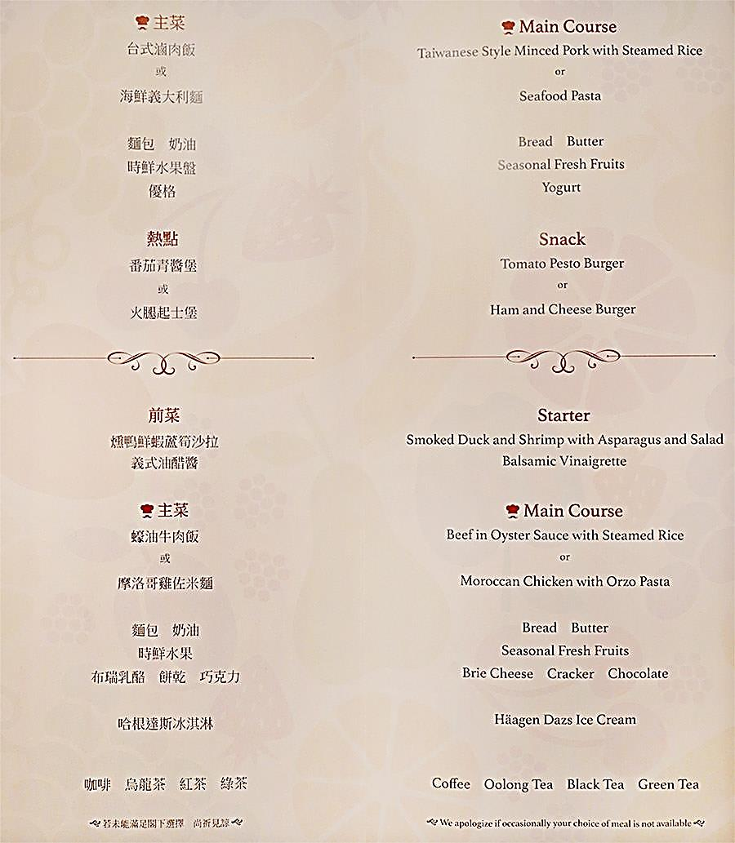
2.航空餐彩色手繪成品範例說明圖。
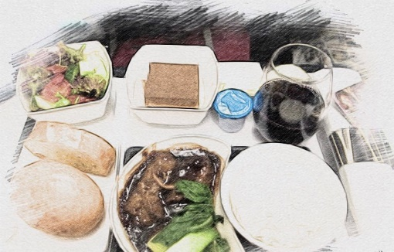
天廚盃全國航空創意廚藝競賽 (實作創意類參賽表)
參賽學生姓名  附件1 |  |  | 指導老師
學校/科系
參賽組別 | ◻中式料理 ◻西式料理 ◻日式料理 ◻其他料理
料理名稱
航空餐菜單設計：  【前菜】  【主菜】  【點心及飲品】 |  | 創意發想:
航空餐成品照片黏貼處：

天廚盃全國航空創意廚藝競賽 (手繪創意類參賽表)
附件2
參賽學生姓名 |  |  | 指導老師
學校/科系
參賽組別 | ◻中文菜單組 ◻其他語言菜單組
料理名稱
航空餐菜單設計：  【前菜】  【主菜】  【點心及飲品】 |  | 創意發想:
2.航空餐彩色手繪成品照片黏貼處：

